实验五 决策树
实验目的：
编程实现决策树算法ID3；理解算法原理。
实验要求：
利用taindata.txt的数据（75*5，第5列为标签）进行训练，构造决策树；利用构造好的决策树对testdata.txt的数据进行分类，并输出分类准确率。
实验原理：
ID3算法的核心思想就是以信息增益度量属性选择，选择分裂后信息增益最大的属性进行分裂。下面先定义几个要用到的概念。设D为用类别对训练元组进行的划分，则D的熵（entropy）表示为：
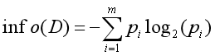
其中p_{i}表示第i个类别在整个训练元组中出现的概率，可以用属于此类别元素的数量除以训练元组元素总数量作为估计。熵的实际意义表示是D中元组的类标号所需要的平均信息量。现在我们假设将训练元组D按属性A进行划分，则A对D划分的期望信息为：
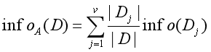
而信息增益即为两者的差值：
gain(A)=info(D)-info_{A}(D)
ID3算法就是在每次需要分裂时，计算每个属性的增益率，然后选择增益率最大的属性进行分裂。
对于特征属性为连续值，可以如此使用ID3算法：先将D中元素按照特征属性排序，则每两个相邻元素的中间点可以看作潜在分裂点，从第一个潜在分裂点开始，分裂D并计算两个集合的期望信息，具有最小期望信息的点称为这个属性的最佳分裂点，其信息期望作为此属性的信息期望。

本题：
load_data | 读入特征与标签
entropy | 计算 info(D)
best_continuous_split | 连续属性最佳阈值与 info_A(D)
choose_best_attribute | 选信息增益最大的属性
build_tree | 递归建树
predict / predict_one | 分类预测
accuracy | 计算准确率
tree_to_lines | 文本打印决策树

流程：
读训练集，属性集 {0,1,2,3}；
标签全同 → 叶节点；
否则算各属性增益，选最大者按阈值二分；
左右子树递归；
测试集预测并输出准确率。

1.信息熵：
设样本集为 D，共 m 个类别，第 i 类占比 pᵢ，则：
info(D) = −Σ pᵢ log₂(pᵢ)
熵越大类别越乱；熵为 0 时样本同属一类。
2.期望信息：
属性 A 将 D 划分为 D₁…Dᵥ 时：
info_A(D) = Σ (|Dⱼ|/|D|) · info(Dⱼ)
3.信息增益gain(A) = info(D) − info_A(D)
ID3 每步选择信息增益最大的属性分裂。
4.连续属性处理
按属性值排序；
相邻样本属性值的中点作为候选划分点；
按“≤ 阈值 / > 阈值”二分，计算期望信息；
取期望信息最小的点作为该属性最佳阈值；
比较各属性增益，选最大者分裂。子节点可再次使用同一属性（不同阈值）。
决策树：
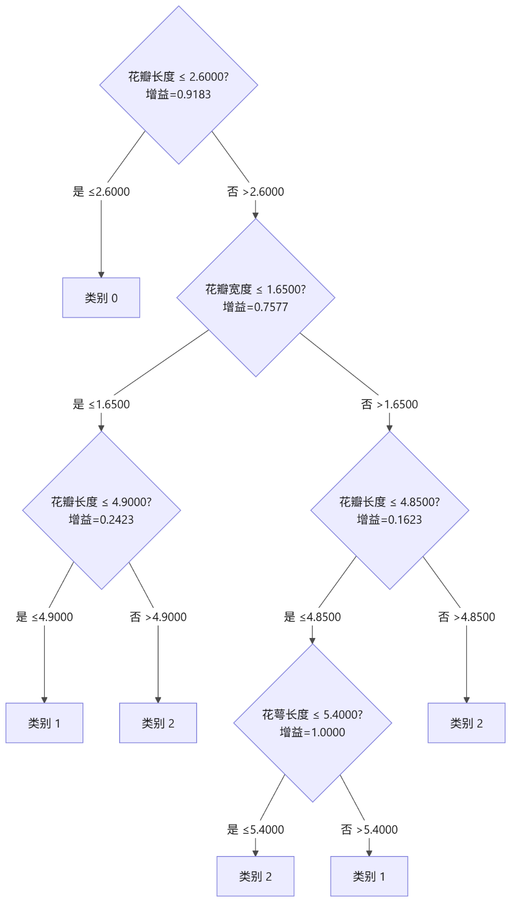
运行结果：
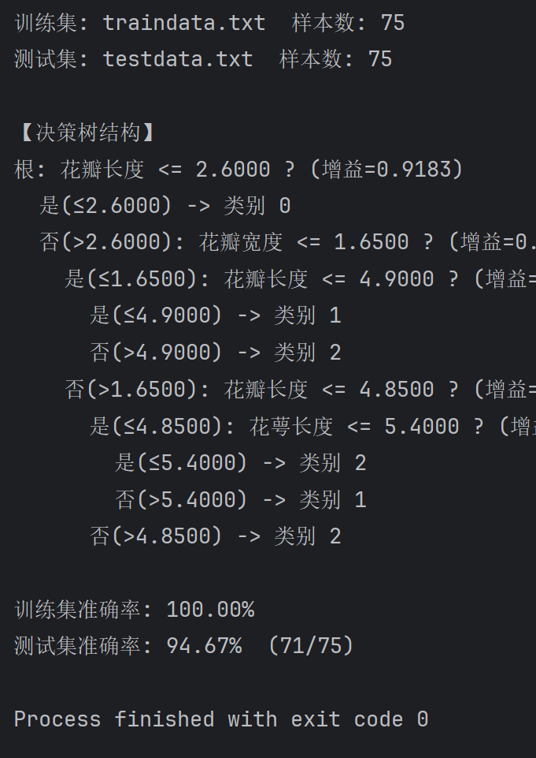
源码：
1. import math
2. import os
3. import sys
4. from collections import Counter
5.
6. import numpy as np
7.
8. ATTR_NAMES = ["花萼长度", "花萼宽度", "花瓣长度", "花瓣宽度"]
9.
10.
11. def load_data(path):
12. data = np.loadtxt(path)
13. if data.ndim == 1:
14. data = data.reshape(1, -1)
15. return data[:, :-1], data[:, -1].astype(int)
16.
17.
18. def entropy(labels):
19. if len(labels) == 0:
20. return 0.0
21. n = len(labels)
22. ent = 0.0
23. for c in Counter(labels.tolist()).values():
24. p = c / n
25. if p > 0:
26. ent -= p * math.log2(p)
27. return ent
28.
29.
30. def best_continuous_split(features, labels, attr):
31. order = np.argsort(features[:, attr])
32. sorted_x = features[order, attr]
33. if len(sorted_x) <= 1:
34. return entropy(labels), float("-inf")
35. candidates = np.unique((sorted_x[:-1] + sorted_x[1:]) / 2.0)
36. best_info = float("inf")
37. best_threshold = candidates[0]
38. n = len(labels)
39. for th in candidates:
40. left_mask = features[:, attr] <= th
41. right_mask = ~left_mask
42. if left_mask.sum() == 0 or right_mask.sum() == 0:
43. continue
44. info_split = (left_mask.sum() / n) * entropy(labels[left_mask]) + (
45. right_mask.sum() / n
46. ) * entropy(labels[right_mask])
47. if info_split < best_info:
48. best_info = info_split
49. best_threshold = th
50. if best_info == float("inf"):
51. return entropy(labels), float(sorted_x.mean())
52. return best_info, float(best_threshold)
53.
54.
55. def choose_best_attribute(features, labels, attrs):
56. base_ent = entropy(labels)
57. best_attr, best_gain, best_threshold = None, -1.0, 0.0
58. for attr in attrs:
59. info_a, threshold = best_continuous_split(features, labels, attr)
60. gain = base_ent - info_a
61. if gain > best_gain:
62. best_gain, best_attr, best_threshold = gain, attr, threshold
63. return best_attr, best_gain, best_threshold
64.
65.
66. def majority_label(labels):
67. return Counter(labels.tolist()).most_common(1)[0][0]
68.
69.
70. def build_tree(features, labels, attrs):
71. if len(set(labels.tolist())) == 1:
72. return int(labels[0])
73. attr, gain, threshold = choose_best_attribute(features, labels, attrs)
74. if attr is None or gain <= 1e-12:
75. return majority_label(labels)
76. left_mask = features[:, attr] <= threshold
77. right_mask = ~left_mask
78. if left_mask.sum() == 0 or right_mask.sum() == 0:
79. return majority_label(labels)
80. return {
81. "attr": attr,
82. "threshold": threshold,
83. "gain": gain,
84. "left": build_tree(features[left_mask], labels[left_mask], attrs),
85. "right": build_tree(features[right_mask], labels[right_mask], attrs),
86. }
87.
88.
89. def predict_one(sample, tree):
90. if isinstance(tree, int):
91. return tree
92. if sample[tree["attr"]] <= tree["threshold"]:
93. return predict_one(sample, tree["left"])
94. return predict_one(sample, tree["right"])
95.
96.
97. def predict(features, tree):
98. return np.array([predict_one(features[i], tree) for i in range(len(features))])
99.
100.
101. def tree_to_lines(tree, indent="", branch="根"):
102. if isinstance(tree, int):
103. return [f"{indent}{branch} -> 类别 {tree}"]
104. name = ATTR_NAMES[tree["attr"]]
105. th, gain = tree["threshold"], tree["gain"]
106. lines = [f"{indent}{branch}: {name} <= {th:.4f} ? (增益={gain:.4f})"]
107. sub = indent + " "
108. lines += tree_to_lines(tree["left"], sub, f"是(≤{th:.4f})")
109. lines += tree_to_lines(tree["right"], sub, f"否(>{th:.4f})")
110. return lines
111.
112.
113. def main():
114. if hasattr(sys.stdout, "reconfigure"):
115. try:
116. sys.stdout.reconfigure(encoding="utf-8")
117. except Exception:
118. pass
119.
120. base = os.path.dirname(os.path.abspath(__file__))
121. train_path = os.path.join(base, "traindata.txt")
122. test_path = os.path.join(base, "testdata.txt")
123.
124. x_train, y_train = load_data(train_path)
125. x_test, y_test = load_data(test_path)
126. attrs = list(range(x_train.shape[1]))
127. tree = build_tree(x_train, y_train, attrs)
128.
129. y_pred = predict(x_test, tree)
130. train_acc = (predict(x_train, tree) == y_train).mean()
131. test_acc = (y_pred == y_test).mean()
132. correct = int((y_pred == y_test).sum())
133.
134. print("ID3 决策树")
135. print(f"训练集: traindata.txt 样本数: {len(y_train)}")
136. print(f"测试集: testdata.txt 样本数: {len(y_test)}")
137. print("\n【决策树结构】")
138. for line in tree_to_lines(tree):
139. print(line)
140. print(f"\n训练集准确率: {train_acc * 100:.2f}%")
141. print(f"测试集准确率: {test_acc * 100:.2f}% ({correct}/{len(y_test)})")
142.
143.
144. if __name__ == "__main__":
145. main()
146.

